
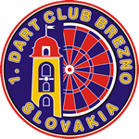

1. DART CLUB BREZNO

Vás pozýva na turnaj

v elektronických šípkach

11. ROČNÍK MEMORIÁLU

RÓBERTA BARANA

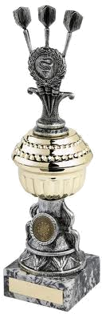

18.12.2010 o 14:00 hodine

prezentácia o 13:00 hodine

V Dart Clube Brezno

1. MIESTO 120 € 4. MIESTO 35 €
2. MIESTO 80 € 5.-6. MIESTO 25 €
3. MIESTO 70 € 7.-8. MIESTO 20 €

ocenené budú aj najlepšie tri ženy
štartovné: 4 € disciplína: 501 MO
plus vecné ceny

TURNAJ SA ZARATÁVA DO REBRÍČKA SŠF, V KATEGÓRII REGION

